THE DUDE

Installation et paramétrages

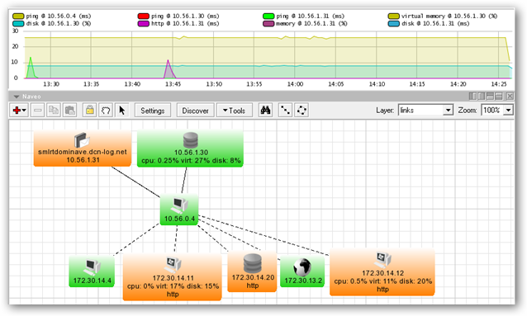

Sommaire en page 2

Sommaire
1. Avant propos : 3
2. Pré-requis 3
3. Mode opératoire 4
3.1 Installation de l’application 4
3.2 Paramétrage de l’application 7
3.3 Découverte manuelle du réseau et utilisation 12
3.4 Découverte automatique d’un réseau 15
3.5 Accès à distance 16
3.6 Paramétrage SNMP des serveurs 17
3.6.1 Rappel du protocole SNMP 17
3.6.2 Principe de fonctionnement du protocole SNMP 18
3.6.3 Le SNMP au service de DUDE 18
3.6.4 Installation du service SNMP sur les serveurs 19
3.6.5 Paramétrage du service SNMP des serveurs 21
3.7 Ajout d’un utilisateur 23
4. Annexe 24

Avant propos :

La surveillance réseau est une tâche impérative pour tout administrateur réseau qui veut garder toutes traces des événements survenus sur celui-ci. Elle peut être réalisée de différentes manières avec différents outils. The DUDE – outil libre d’utilisation sous licence Freeware – a été choisi comme outil de surveillance réseau.
The DUDE est un outil avancé de cartographie de réseaux. Essentiellement destiné aux « gros » réseaux (même localisés physiquement dans différents bâtiments ou pays), il scanne la totalité des postes connectés et établit une cartographie (ou un diagramme) des différents éléments, qui est connecté à quoi, etc. Il se charge également de faire une liste des services actifs et de détecter d'éventuelles anomalies. Un système d’alerte en temps réel permet de surveiller le réseau audité et d’agir rapidement en cas d’anomalies constatés. L’outil est entièrement paramétrable pour une plus grande souplesse d’utilisation.

Pré-requis
Comme tout outil de supervision réseau, il est nécessaire de dédier une machine à cette tâche pour DUDE. De ce fait, celui-ci sera installé sur un poste de travail ou un serveur assurant la découverte et l’analyse en temps réel du réseau qui lui est imparti. L’ordinateur consacré devra posséder 512 Mo de mémoire vive au minimum, surtout pendant les phases de découvertes du réseau. Il devra être doté également d’une carte réseau dont la vitesse de communication sera supérieure ou égale à celle du réseau. (Une carte 100 Mbps sera un minimum).
Le PC destiné à DUDE de type Pentium IV – 1.6 ghz équivalent ou supérieur devra posséder Microsoft Windows XP SP1 minimum ou Microsoft 2000 – SP4 s’il s’agit d’un serveur.

Le poste client quant à lui ne devra posséder qu’un navigateur internet compatible avec IE 6.0 ou supérieur.

Fonctionnement client / serveur :

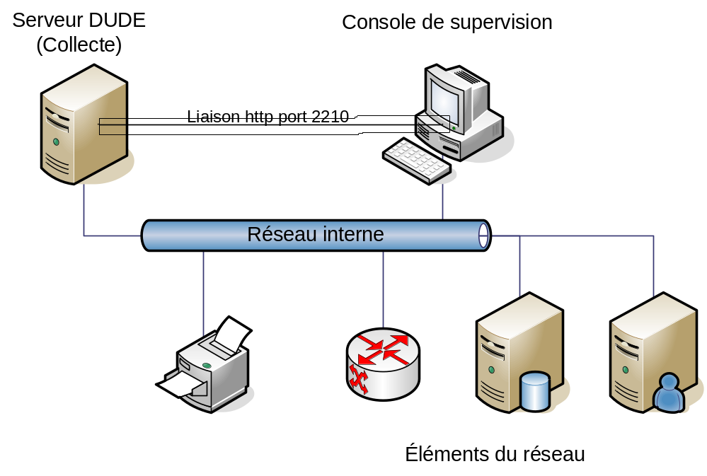

Mode opératoire

Installation de l’application

Copie écran | Actions
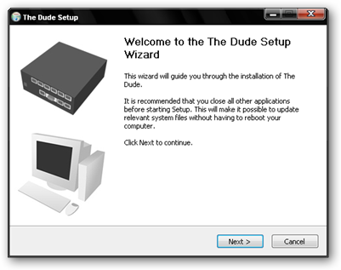 | Une fois l’application téléchargée à partir site de l’éditeur (voir Annexe) double-cliquer sur l’icône de l’application pour l’installer. L’écran d’accueil apparaît, cliquer alors sur le bouton Next >.

Copie écran | Actions
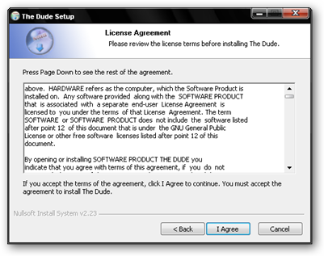 | Lire les règles du contrat de licence et cliquer sur le bouton I Agree pour les accepter et poursuivre l’installation.
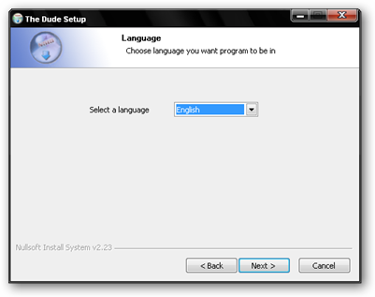 | Garder le langage English par défaut et cliquer sur le bouton Next > pour continuer l’installation
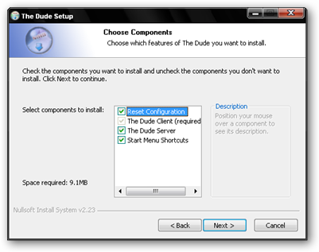 | Cocher l’option Reset Configuration pour écraser d’éventuels anciens paramètres de configuration de l’application (car où celle-ci aurait déjà été installée) et cliquer sur le bouton Next > pour poursuivre …

Copie écran | Actions
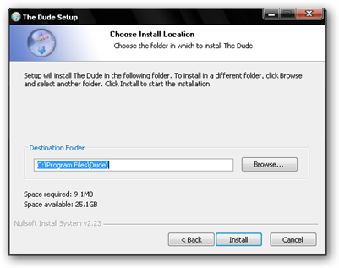 | Garder ou modifier le répertoire d’installation par défaut de l’application et cliquer sur Install pour démarrer l’installation de l’application.
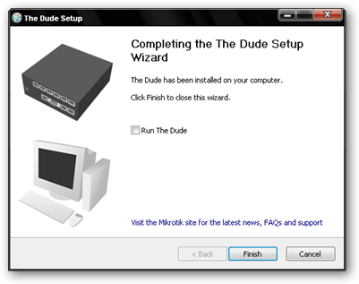 | Une fois l’installation terminée, il est possible de démarrer Dude tout de suite après celle-ci, dans ce cas cocher l’option « Run The Dude » et cliquer sur le bouton Finish pour terminer le processus d’installation.  The Dude est à présent installé sur le système en question.

Paramétrage de l’application

Copie écran | Actions
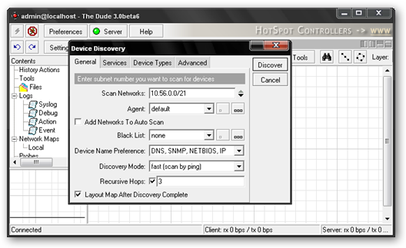 | Par défaut lors du premier démarrage, The Dude va essayer une première découverte réseau à partir des éléments qu’il a pu trouver dans la configuration réseau de la machine qui l’héberge.  Cliquer sur le bouton annuler pour rejeter la requête de découverte automatique. (cf § 3.4 pour plus de détails sur la découverte automatique)
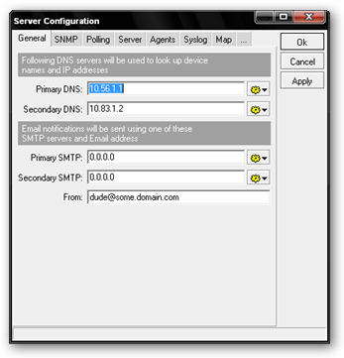 | Un clic sur le bouton permet de modifier les paramètres par défaut de l’application.  L’onglet Général est renseigné automatiquement lors du premier lancement de The DUDE en fonction des propriétés réseau de la machine qui héberge l’application (en mode serveur). Ces paramètres sont modifiables à souhait notamment pour ce qui est des paramètres SMTP pour l’envoi des messages d’alertes.

Copie écran | Actions
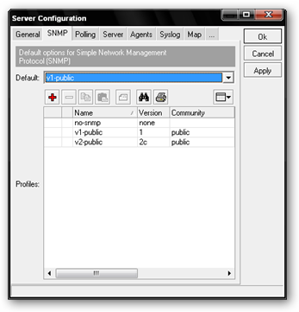 | Dans l’onglet SNMP il est possible de définir et d’affiner les paramètres des différentes normes SNMP usitées.  On peut ainsi en ajouter des nouvelles dans la liste en cliquant sur le bouton d’ajout et de définir le protocole SNMP qui sera utilisé par défaut pour la découverte des éléments du réseau en modifiant le contenu de la liste déroulante proposée par défaut.
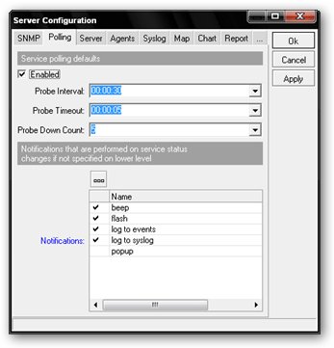 | L’onglet Polling permet de modifier les temps de scrutation par défaut du réseau ainsi que les méthodes d’avertissement par défaut.  - Bip de la machine  - Signalement dans la barre des tâches  - Trace dans le journal des événements  - Trace dans les journaux systèmes de l’application  - Fenêtre d’avertissement.

Copie écran | Actions
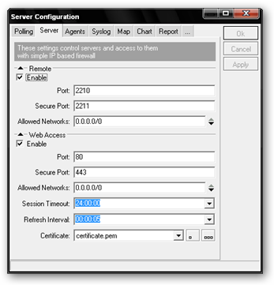 | L’onglet server permet de paramétrer les modalités d’accès à l’application à partir de la console de supervision.  Les valeurs par défaut fonctionnent, il est donc fortement conseiller de les laisser tel quelles sans quoi l’accès au serveur sera impossible.  Pour les postes destinés à la supervisrion dotés d’un pare-feu Windows cette configuration sera à réitérer sur chaque poste de travail.
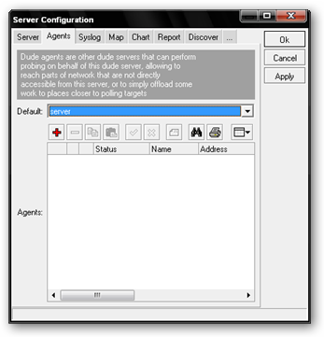 | L’onglet Agents permet de rattacher un agent DUDE à partir d’un autre PC du réseau.

Copie écran | Actions
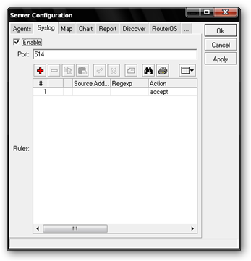 | L’onglet Syslog permet de paramétrer le port destiné à la collecte des informations de la base de données Syslog qui retrace tous les événements du système.
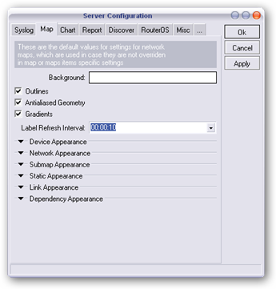 | Les onglets Map, Chart et Report sont destinés au paramétrage des schémas réseaux. On peut ainsi définir les couleurs par défaut, le fond d’écran à utiliser, l’apparence globale du schéma, des liens et des dépendances.  Attention cependant à ne pas trop apporter de modifications aux réglages par défaut ainsi qu’aux intervalles de temps pour le rafraîchissement de la ‘map’ car il peut en découler une chute des performances globales de l’application.

Copie écran | Actions
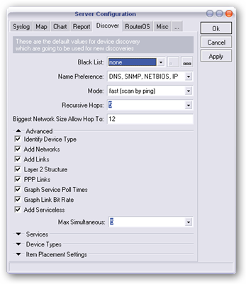 | L’onglet Discover contient tous les paramétrages nécessaires à la reconnaissance automatique des éléments du réseau.  Sont définis ici la méthode de reconnaissance, le type d’objet, les protocoles à utiliser, la black list, etc.  La modification de ces paramètres doit être faite en connaissance de cause.
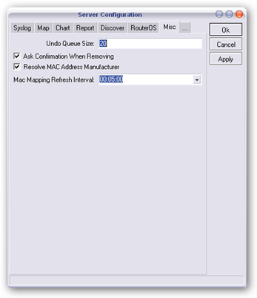 | L’onglet RouterOS n’est pas utilisé car il correspond à une application tierce du même éditeur.  L’onglet Misc correspond aux paramètres de l’application ne rentrant pas en ligne de compte avec les autres onglets.

Découverte manuelle du réseau et utilisation

Copie écran | Actions
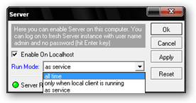 | Il est nécessaire, pour que les informations de Dude soient régulières, de démarrer son serveur en tant que service Windows. Pour ce faire, cliquer sur le bouton Server dans la barre de menu et paramétrer celui-ci dans le mode de démarrage en tant que service.
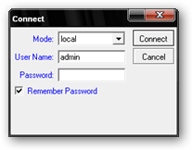 | Il est nécessaire ensuite de configurer l’accès au serveur DUDE. Pour ce faire, cliquer dans la barre de menu sur le bouton de connexion et renseigner les informations nécessaires à la connexion (en mode local, User Name = Admin, pas de mot de passe par défaut sur ce compte).
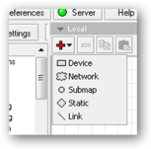 | Pour ajouter un élément du réseau (hors mode découverte), cliquer sur le bouton d’ajout et sélectionner l’item Device.
 | Le curseur se transforme alors en mode création d’un élément, cliquer avec le bouton gauche sur l’espace de travail de Dude pour créer l’élément réseau désiré.
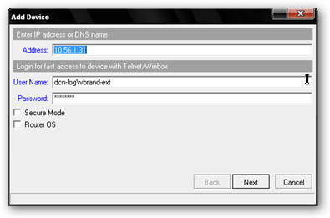 | Renseigner l’adresse IP de la machine à découvrir ainsi que le login et mot de passe de l’administrateur de celle-ci (administrateur local, administrateur du domaine, opérateur de sauvegarde ou utilisateur avec pouvoir), cliquer sur le bouton Next pour poursuivre.
Copie écran | Actions
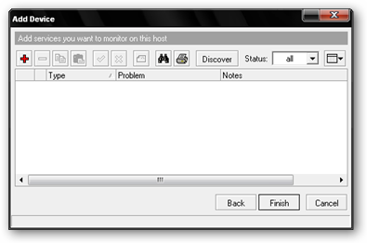 | A ce stade, si la machine est trouvée sur le réseau, cliquer sur le bouton d’ajout pour ajouter manuellement un service à surveiller de cette machine ou sur le bouton pour ajouter automa-tiquement ce que Dude peut trouver sur la trame SNMP de la machine (activité CPU, espace disques, mémoires, ping, ssh, telnet, bios …)  Nota : Il est conseillé d’utiliser la découverte automatique des services.
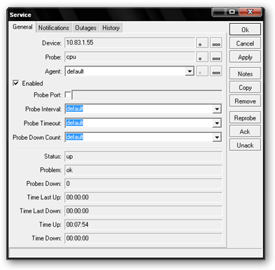 | Paramétrer le service désiré (dans notre exemple, une surveillance de l’activité CPU de la machine distante).  Dans l’onglet Notifications, il est possible de définir la méthode d’alerte (écran, alarme, log …) et dans l’onglet History la méthode d’archivage de l’historique des événements.  Cliquer sur le bouton pour affiner les critères de l’élément sélectionné.
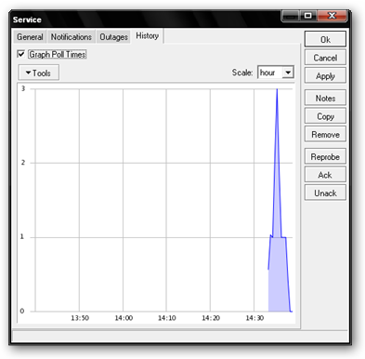 | • L’onglet Notification permet de définir la façon dont l’exploitant sera alerté.  • L’onglet History permet de voir le graphe de l’historique de la surveillance de la machine.  Une fois les paramètres mis en place, cliquer sur le bouton Apply suivi de OK

Copie écran | Actions
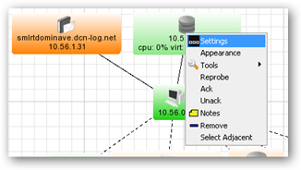 | L’élément désiré est ainsi créé sur l’espace de travail de Dude. Un clic droit sur l’élément permet d’affiner les critères, lancer les outils intégrés, modifier l’apparence des icônes, modifier le comportement de l’élément, etc…
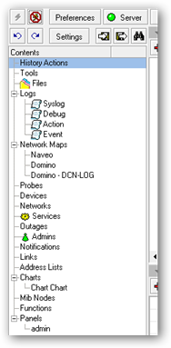 | La colonne à droite de l’écran permet de lancer tous les écrans correspondant à l’application.  Il est alors possible une fois un élément sélectionné au centre de l’application de voir l’historique des actions réalisées sur celui-ci, le graphique du traffic, les éléments réseaux adjacents (déclarés), les alarmes liées, les notes, les événements, etc …  Les icônes permettent d’annuler ou de rétablir la dernière action sur un élément.  L’import et l’export d’un graphe ou d’un schéma d’infra se fait via les icônes  Si le réseau est trop complexe et qu’il est saturé d’éléments (WAN ou LAN), il est alors possible de rechercher un élément dans la forêt grâce à l’icône de recherche

Découverte automatique d’un réseau

Dans le cas des gros réseaux, ou certains éléments ne peuvent être définis manuellement par manque de connaissance de l’infrastructure, il est possible d’utiliser la fonction de découverte automatique de DUDE. Celui-ci va s’occuper de retrouver les éléments que composent le réseau, de les mettre en œuvre et d’adapter automatiquement les paramètres les mieux appropriés pour leur supervision.

Copie écran | Actions
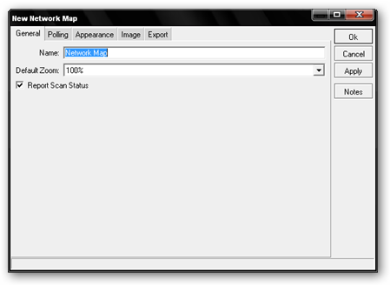 | Pour commencer, cliquer sur l’élément ‘Network Maps ’ dans la partie de gauche de l’écran puis sur le bouton d’ajout pour démarrer un nouveau schéma réseau.  Nommer ensuite ce nouvel espace et cliquer sur OK pour le créer.
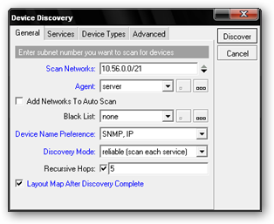 | Effectuer ensuite un double-clic sur l’élément créé (Network map) et cliquer sur le bouton dans la barre de menu.  Saisir les paramètres de découverte du réseau :  - Scan Nework : plage IP du réseau à balayer  - Agent : utiliser server  - Device Name Preference : méthode de classement de la recherche  - Discovery Mode : méthode utilisée pour affiner la découverte des éléments.  Cocher ensuite l’option Layout Map after Discovery Complete pour que DUDE dessine de lui-même le schéma du réseau après découverte.

Copie écran | Actions
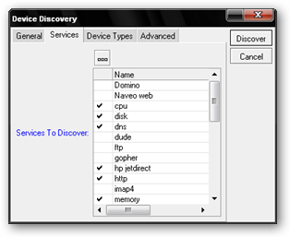 | Paramétrer ensuite dans l’onglet Services les services à auditer et cliquer sur l’onglet Devices Types pour continuer …
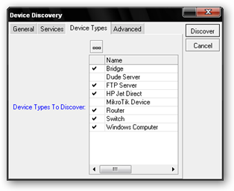 | Paramétrer les types d’éléments à découvrir sur le réseau (Postes de travail, éléments passifs, actifs, …) et cliquer ensuite sur le bouton Discover pour lancer la découverte du réseau. L’onglet Advanced permet de définir les options avancées de la découverte. Il est déconseillé de les modifier si les conséquences ne sont pas mesurées.

Le réseau est alors découvert par DUDE, l’opération peut être très longue et dépend du nombre d’éléments que composent le réseau mais aussi des options définies précédemment.

Une fois découvert, le schéma de celui-ci est affiché avec les informations recueillies qu’il est possible d’affiner de la même manière qu’en mode manuel.

Accès à distance

Une fois le serveur DUDE démarré, il se charge de la collecte des informations SNMP sur le réseau. Ces informations sont non seulement accessibles et modifiables directement sur le serveur en question mais aussi sur la console de supervision distante en mode http.

Il sera judicieux de créer un compte de consultation (rubrique Admins du serveur) avec des droits restreints et de modifier le compte d’administration par défaut de l’application.

La première connexion en mode web à l’application (http://127.0.0.1/dude) nécessite la saisie d’un login et de son mot de passe associé. Pour le compte administrateur par défaut, le login est admin (minuscule) sans mot de passe. Cette connexion est rendue possible grâce au service The Dude.
.
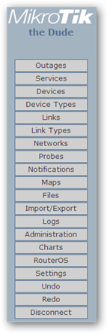
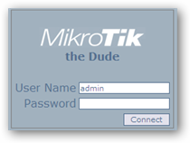

Nota : Il n’est pas possible d’accéder au service web de DUDE si celui-ci n’est pas en fonctionnement ou démarré en tant que service dans Windows.

L’interface est très simple d’utilisation et reste similaire à celle du serveur. Le menu principal se trouve à gauche de l’écran et permet d’accéder à tous les paramètres et informations recueillies par ce dernier.

Il est également possible d’administrer le serveur DUDE directement à partir de cette page web.

Par contre, l’interaction graphique sur le module Maps n’est disponible qu’en mode serveur, pour vérifier les graphes de chaque élément, il sera dans ce cas nécessaire de cliquer sur les items concernés (au lieu du survol de souris sur le serveur).

Paramétrage SNMP des serveurs

Rappel du protocole SNMP

Le sigle SNMP signifie Simple Network Management Protocol (protocole simple de gestion de réseau en Français). Il s'agit d'un protocole de communication qui permet aux administrateurs réseau de gérer les équipements du réseau et de diagnostiquer les problèmes de réseau.

Principe de fonctionnement du protocole SNMP
Le système de gestion de réseau est basé sur trois éléments principaux: un superviseur, des nœuds (ou nodes) et des agents. Dans la terminologie SNMP, le synonyme manager est plus souvent employé que superviseur. Le superviseur est la console qui permet à l'administrateur réseau d'exécuter des requêtes de management. Les agents sont des entités qui se trouvent au niveau de chaque interface, connectant l'équipement managé (nœud) au réseau et permettant de récupérer des informations sur différents objets.
Switchs, hubs, routeurs et serveurs sont des exemples d'équipements contenant des objets manageables. Ces objets manageables peuvent être des informations matérielles, des paramètres de configuration, des statistiques de performance et autres objets qui sont directement liés au comportement en cours de l'équipement en question. Ces objets sont classés dans une sorte de base de donnée appelée MIB (« Management Information Base »). SNMP permet le dialogue entre le superviseur et les agents afin de recueillir les objets souhaités dans la MIB.
L'architecture de gestion du réseau proposée par le protocole SNMP est donc fondé sur trois principaux éléments :
• Les équipements managés (managed devices) sont des éléments du réseau (ponts, hubs, routeurs ou serveurs), contenant des « objets de gestion » (managed objects) pouvant être des informations sur le matériel, des éléments de configuration ou des informations statistiques ;

• Les agents, c'est-à-dire une application de gestion de réseau résidant dans un périphérique et chargé de transmettre les données locales de gestion du périphérique au format SNMP ;

• Les systèmes de management de réseau (network management systems notés NMS), c'est-à-dire une console à travers laquelle les administrateurs peuvent réaliser des tâches d'administration.

Le SNMP au service de DUDE

Dude se charge d’interpréter graphiquement le résultat de ce qu’il a collecté à partir des trames SNMP (Simple Network Management Protocol) des serveurs. Il se peut que les remontées d’informations de ceux-ci ne soient pas suffisamment convaincantes. Ceci est certainement dû à une mauvaise configuration du service sur le dit serveur voir dans certains cas l’absence totale du service.

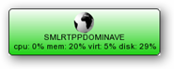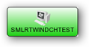
Figure 1 : Service SNMP activé Figure 2 : Service SNMP invisible

Il sera donc nécessaire de vérifier sur chaque serveur posant problèmes que le service SNMP est présent, actif et correctement configuré.

Installation du service SNMP sur les serveurs

Avant d’entamer quoi que ce soit comme action sur le serveur, s’assurer d’être en possession du CD-ROM d’installation de l’OS et placer celui-ci dans le lecteur (dans notre exemple : Windows 2003 server – SE)

Copie écran |  | Actions
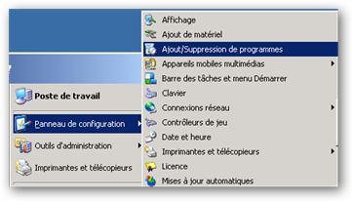 |  | Démarrer l’assistant d’Ajout / Suppression de programmes
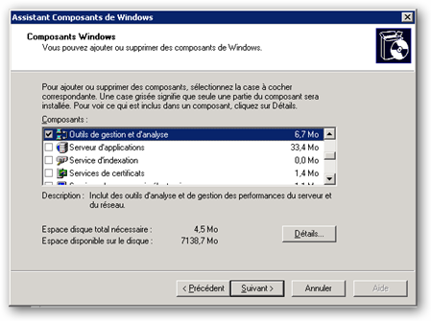 |  | Se placer dans l’item Ajouter ou supprimer des composants Windows.  Sélectionner l’option Outils de gestion et d’analyse dans l’assistant composants Windows et cliquer sur le bouton Détails…
Copie écran | Actions
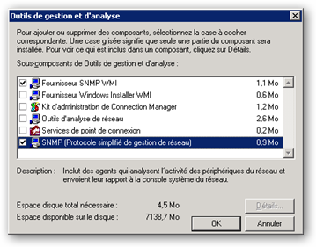 | Cocher l’option Fournisseur SNMP WMI ainsi que l’option SNMP (Protocole simplifié de gestion de réseau) et cliquer sur le bouton OK pour valider.
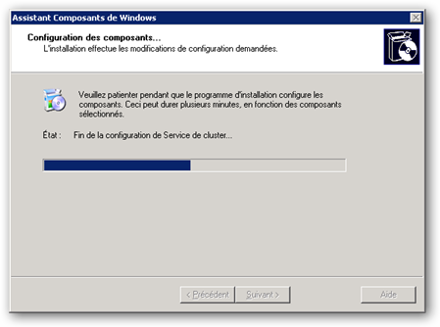 | De retour à l’écran précédent, cliquer sur le bouton Suivant >  Les composants s’installent à partir du CD-ROM de l’application (ou du répertoire i386 de Windows 2003 Server)
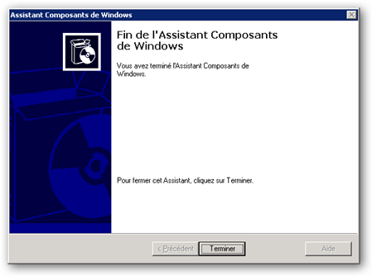 | Une fois les composants installés, cliquer sur Terminer pour quitter l’assistant d’installation des composants Windows.  Le service SNMP est installé, inutile de le démarrer, il est chargé automatiquement après son installation.  Procéder ensuite au paramétrage sécurité de celui-ci (cf. § 3.5.5)

Paramétrage du service SNMP des serveurs

Copie écran | Actions
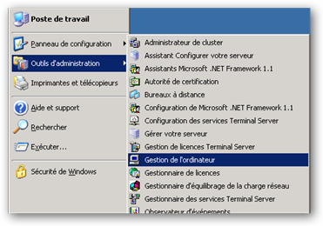 | Une fois le composant SNMP installé, il sera nécessaire de le configurer pour qu’il puisse communiquer correctement sur le réseau.  - Menu démarrer  - Outils d’administration  - Gestion de l’ordinateur
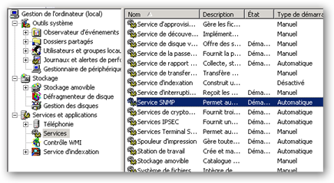 | Choisir l’onglet Services dans la rubrique Services et Applications et sélectionner le service intitulé Services SNMP.  L’ouvrir par un double-clic
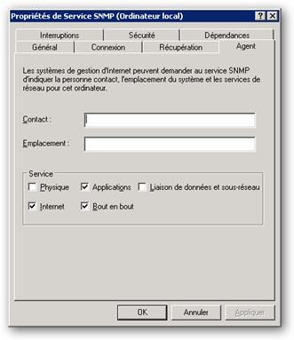 | Se placer sur l’onglet agent et vérifier que les services suivants sont cochés :  - Applications  - Internet  - Bout en bout

Copie écran | Actions
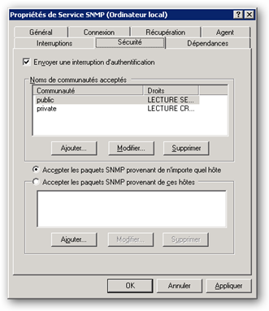 | Se placer ensuite sur l’onglet Sécurité et vérifier que les communautés Public et private sont déclarées, et-ce de la manière suivante :  - Public : Lecture seule  - Private : Lecture création  Si ce n’est pas le cas, les ajouter à la liste en cliquant sur le bouton Ajouter…  Cocher également l’option Accepter les paquets SNMP provenant de n’importe quel hôte.
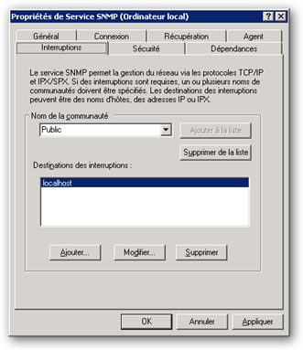 | Se placer ensuite sur l’onglet Interruptions et vérifier que les destinations des interruptions soient affectées à la communauté Public.  Si rien de cela n’existe, le créer pour définir public à localhost.  Une fois terminé, valider ces actions par le bouton OK et redémarrer le service pour qu’il prenne effet.

Ajout d’un utilisateur

Pour pouvoir se connecter à l’interface d’administration (via Terminal Serveur sur la machine hôte) ou l’interface Web (https://XX.XX.XX.XX/) il est nécessaire de posséder un compte utilisateur ou administrateur.

Copie écran | Actions
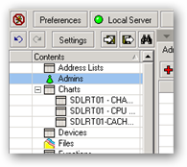 | Pour se faire, la création de celui-ci peut se faire directement sur le serveur hôte à partir du menu Admins.
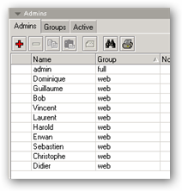 | La liste des comptes apparaît alors dans le cadre principal, cliquer sur le bouton pour ajouter un utilisateur à cette liste ou double-cliquer sur un utilisateur existant pour le modifier.
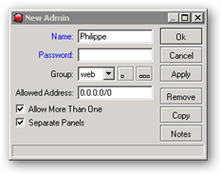 | Renseigner le nom de l’utilisateur à créer, son mot de passe et son groupe.  Les déclinaisons des groupes se définissent ainsi :  - Full : accès administrateur  - Read : lecteur seulement  - Web : utilisateur web  - Write : écriture seulement  Il est également possible de restreindre l’adresse IP ainsi que la plage IP du poste sur lequel l’utilisateur se connecte (valable pour une console de supervision avec un compte générique) en précisant celle-ci dans le champ Allowed address.
Copie écran |  | Actions
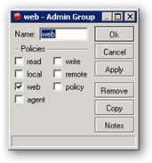 |  | Il est possible de modifier les droits des groupes directement en cliquant sur le bouton
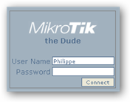 |  | Tester le compte en se connectant à l’interface web de TheDude.

Annexe

Adresses utiles :

- Site internet de l’éditeur : http://www.mikrotik.com/thedude.php
- Documentation en ligne de l’application : http://wiki.mikrotik.com/wiki/MikroTik_Dude
- Documentation (PDF) de l’application : http://www.mikrotik.com/pdf/dude1.0a.pdf
- Installation sous OS gnu/Linux : http://wiki.mikrotik.com/wiki/Dude_Linux_Installation
- Forum des utilisateurs : http://forum.mikrotik.com/viewforum.php?f=8

